TestLaravel

Presentado por:

Juan Sebastian Anturi Duque

Presentado a:

Carlos mora

Fecha:

08/09/2022

Programa:

Análisis y desarrollo de sistemas de la información

Durante este ejercicio realizamos un test para validar la interfaz de usuario primero creamos un nuevo proyecto a través del comando composer create-porject Laravel/Laravel testlaravel



Después de crear el proyecto usamos este comando



Con este comando corremos los test de prueba para poderlos usar y se crean las siguientes carpetas con el comando php artisan make:test UserTest:

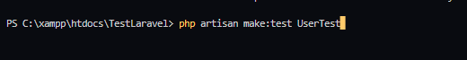

Luego de esto creamos en el proyecto los test unitarios de la siguiente manera



Luego instalamos la interfaz de usuario con el comando php artisan ui React –auth



Este comando nos permite usar una interfaz de usuario integrando a nuestro código el freinwork React el cual trabaja con javaScript

Luego vamos a instalar los paquetes con npm install

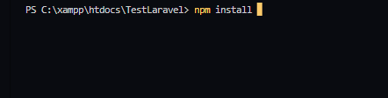

Y luego de que se instale de manera satisfactoria ponemos a correr el servidor encargado de la interfaz de usuario con el comando npm run dev

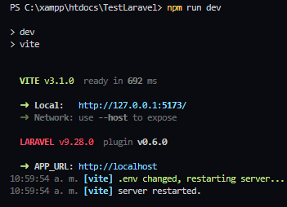

Creamos una base de datos con el nombre testlaravel a través de xampp desde phpmyadmin y en la carpeta .env modificamos el nombre para que coincida con la base de datos

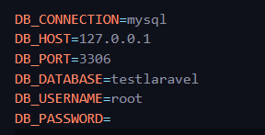 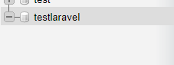

Para que los datos quede subios a la BD usamos el comando php artisan migrate y subimos la migracion



Luego modificamos el archivo UserTest.php

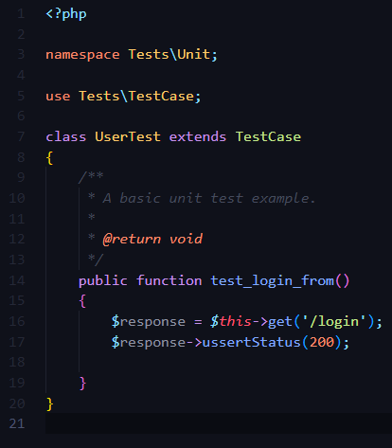

Luego de esto ejecutamos el test para validar que funcione con el php artisan test

